**«УЧИМСЯ ОРИГАМИ»**

                                                  Я слышу и забываю.  
                                                            Я вижу и запоминаю.  
                                                          Я делаю и понимаю.  
                                                                                            Китайская мудрость

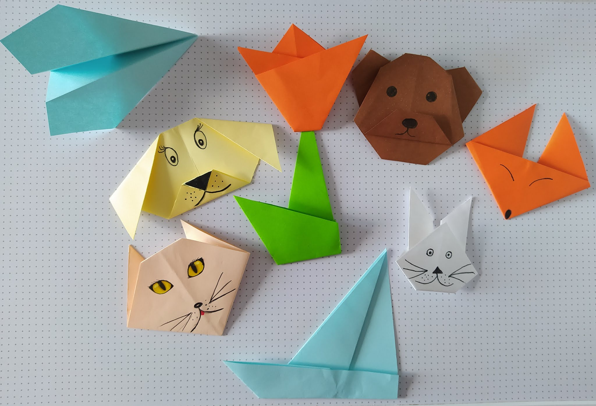

Оригами относится к художественной форме конструирования и представляет технику получения поделок из бумаги путем многократного сгибания в разных направлениях («ори» - сгибать, «гамии» - бумага). Оригами – японское искусство складывания бумаги. Японцы считают, что искусство оригами несет душевное успокоение и физическое оздоровление, оно полезно для творческого и духовного развития детей. Оригами – это не только складывание из бумаги, но и творчество.

**Достоинства оригами в**[**развитии ребенка**](http://www.pandia.ru/text/category/razvitie_rebenka/)**:**

- доступность бумаги, как материала, простота ее обработки;

- безопасность занятий оригами, даже для самых маленьких детей;

- отсутствие больших материальных затрат;

- оригами индивидуальное и коллективное творчество.

Предмет «оригами» предполагает не только и не столько знакомство со складыванием конкретных фигурок из бумаги, но и использование радостного для ребенка занятия с целью развития у него целого комплекса навыков. Во время занятий оригами, особенно с маленькими ребятами, следует стремиться не только научить их работать с бумагой, но и развивать у них пространственное воображение, умение читать чертежи, следовать устным инструкциям и удерживать внимание на предмете работы в течение длительного времени. Полезно и даже необходимо также развивать устную речь ребенка, стремиться сделать ее красивой, грамотной, научить ребенка свободному общению. На занятиях с применением оригами можно не только складывать, но и изучать русские обряды и сказки, петь, играть, сочинять истории, знакомиться с персонажами русского фольклора. Фигурки, выполненные в технике оригами, дополняют эти занятия, иллюстрируют их. Та или иная фигурка может сочетаться с загадкой, стихами, прибауткой. В процессе работы ребята и песенку выучат, и фигурку освоят!

Конструирование из бумаги представляет для дошкольников некоторые трудности, так как бумагу – плоский материал – нужно превратить в объемные формы. Поэтому с самого начала нужно научить детей простейшим приемам складывания.

 Воспроизведение действий, показанных взрослым, не является для ребенка простой механической операцией. Ему приходится постоянно думать, соразмерять свои движения, следить, чтобы при сгибании противоположные стороны и углы совпадали. При слабой еще координации мелкой мускулатуры, при неразвитом глазомере эти действия требуют от ребенка известного волевого и мыслительного напряжения.

        Отношение детей к конструированию существенным образом изменяется, когда им становится ясно, что из бумаги можно делать определенные поделки, игрушки.

        Путем складывания бумаги по типу оригами можно получить различные поделки животных, птиц, цветов, предметов. Для достижения наибольшей выразительности поделок следует варьировать окраску и величину квадратов. Однако необходимо помнить, что на качество изделий влияет не только выбор заготовки, а, в первую очередь, тщательность, точность и аккуратность складывания и заглаживания сгибов. Поэтому, прежде всего, нужно научить детей приемам складывания квадрата. Для решения этой задачи можно использовать различные упражнения.

       Прежде всего, важно научить ребят проглаживать линию сгиба. Обычно они пытаются делать это ладошкой или кулачком. Это неправильно. Нужно следить за тем, что бы при складывании изделий в технике оригами дети проглаживали линию сгиба пальцем.

      Предложите малышам поиграть в игру «Утюжок». Пусть они сожмут все пальцы в кулачок, а указательным проводят по столу, совершая движения «вперед – назад». Как только это движение у детей получится, – значит «утюжки-пальчики» стали «горячими». Теперь можно проглаживать бумагу.

     Показ изготовления должен проводиться на столе или на доске, Заготовка для показа должна быть в два раза больше, чем у детей. После того как игрушка будет полностью готова, необходимо  повторить приемы складывания. В итоге ребенок должен уметь самостоятельно изготовить поделку от начала до конца.

    Многие фигурки, известные в оригами, начинают складывать одинаково до определенного момента. Одинаковые заготовки – это базовые формы. Очень важно научить детей складывать базовые формы. Умение их складывать – залог успеха в достижении результата. В мастерской должна быть картотека с картами памяти для складывания базовых форм оригами. Так же должны быть чертежи (не сложные – доступные детям) складывания игрушек. Для изготовления игрушек детям предлагается цветная бумага на выбор. В оформлении мастерской должны присутствовать игрушки из бумаги, сделанные педагогом и детьми.

        Что бы вызвать у ребенка интерес к конструированию и эмоционально настроить его на деятельность, на занятиях рекомендуется использовать произведения художественной литературы. Прежде чем приступить к изготовлению поделки, можно прочитать стихотворение или сказку, загадать загадку.

        На занятиях рекомендуется проводить игры на внимание, пальчиковую гимнастику.

        Занятия должны проходить в непринужденной свободной обстановке, дети общаются между собой и педагогом.

        Большое значение для детей имеют выставки – это видимый результат их творчества. Выставки проводятся четыре-пять раз в год. Для выставок используются как индивидуальные  так и коллективные работы детей.

        Оригами способствует созданию игровых ситуаций, Сложив из бумаги животных, птиц и другие игрушки, дети включаются в игру-драматизацию по знакомой сказке или придумывают свою, становятся сказочными героями, совершают путешествие в мир цветов и т. д.

        В проведении занятий нам поможет сказочный персонаж – Чудесный Квадратик. Присутствие сказочного героя вызывает у ребенка интерес и способствует достижению результатов.

        Начинайте каждое занятие с приветствия юных оригамистов, которое педагог произносит вместе с детьми:

         – Здравствуй, левая рука! (Левая рука сгибается в локте и отводится в сторону ладонью вверх)

         – Здравствуй, правая рука! (Правая рука сгибается в локте и отводится в сторону ладонью вверх)

         – Поработаем вместе! (Ладони сводятся вместе на уровне глаз)

        Дети лучше усвоят основы оригами, если при этом их знакомить с качествами и свойствами бумаги. Например, этот разговор можно построить так: можно поговорить с детьми о том, чего они боятся. Выслушав их рассказы, спросить: «Чего (по их мнению) боится бумага?», а затем… Вместе с детьми вы можете не только трогать, гладить бумагу, но и мять ее, рвать, мочить, сгибать, наблюдая при этом за ее изменениями. Постарайтесь, что бы при этом у детей возникали игровые образы и впечатления от всего происходящего.

        Например, если рвать бумагу осторожно, внимательно прислушиваясь при этом к возникающим звукам, то можно услышать, как бумага поет. Заметьте: не плачет, не кричит, а поет.  Из полосок бумаги, которые у вас получатся после подобных опытов, можно сделать коллективную аппликацию – морские волны или небосвод. На эту работу позже можно будет приклеить «оригамные» поделки детей – кораблики или птичек.

        Дети быстрее освоят этапы складывания, если вы подготовите, и будете предлагать им пользоваться специальными картами помощи.

        При работе с бумагой ребенок может оказаться в ситуации неудачи. Порвалась бумага, не получилась фигурка, не успел выполнить задание вместе со всеми, – и ребенок расстроился, потерял интерес к делу, что называется, опустил руки, а то и расплакался. Нужно найти выход: успокоить, подбодрить, дать новый лист бумаги, не выбрасывать, казалось бы безнадежно испорченный разорванный квадрат, а сложить из него базовую форму или фигурку.

        Если у ребенка что-то не получается, подойдите к нему со своим квадратиком, встаньте позади и на своей работе покажите ему, как нужно сделать фигурку. Проговаривайте при этом свои действия.

        Продумывая для детей задание, важно помнить, что кто- то из них будет складывать быстрее, а кто-то – медленнее. Для тех, кто складывает быстрее, нужно продумать дополнительное задание, чтобы они были заняты и не успели соскучиться. А тем, кто складывает медленнее, нужно помогать. Возможно,  поначалу что-то сделать за ребенка. Со временем, став более умелым, приобретя навыки складывания из бумаги, дети сами будут помогать друг другу: объяснять, показывать, советовать, подсказывать. А первый опыт должен зародить в сердце ребенка интерес к оригами. Пусть ребенок не все сделает сам, в чем-то ошибется, но в конце занятия он, как и все дети группы, должен держать в руках законченную фигурку.

        С первых шагов знакомства с оригами надо вселить в каждого ребенка уверенность в то, что у него все получится. Дети должны верить, что всегда можно исправить допущенную ошибку. И это целиком зависит от позиции педагога. Если он будет акцентировать внимание детей на неудачах, то со временем это войдет в привычку не только у самого педагога, но и у детей. а если педагог будет радоваться успехам своих подопечных, помогать им, то соответствующая атмосфера возникнет и среди детей.

        На занятиях с использованием фигурок, выполненных в технике оригами, главное – научить детей творить, развивать фантазию и воображение. Пусть в группе одни освоили все базовые формы и умеют складывать по схеме или карте помощи, а другие только делают первые, неуверенные шаг, не важно!

        Научите их помогать друг другу на трудных сказочных дорогах, радоваться – дарить радость другим!

        Алгоритм проведения занятия

* Определить, что мы будем конструировать.
* Из чего мы будем конструировать.
* Как мы будем конструировать.

        Алгоритм разделен на подэтапы.

        Организационный момент. Я рассказываю детям историю, а дети, отвечая на вопросы, догадываясь, придумывая, помогают мне эту историю рассказать. В процессе рассказа-показа из бумаги рождается определенный образ, который остается перед детьми до конца занятия.

        Выполнение работы. Дети выполняют свои работы, вспоминая и обсуждая мой рассказ-показ. Я помогаю тем, кто нуждается в помощи, задаю наводящие вопросы, ставлю перед детьми проблемные ситуации. Со временем дети сами, особенно старшие, начинают помогать тем, у кого пока не все получается.

        Выполнение работы – это наиболее сложный этап. Он состоит из нескольких частей:

* Выбор фона работы.
* Выбор цвета для создания своего образа, героя, композиции.
* Изготовление самого героя, создание композиции.
* Работа с деталями (многие детали можно дорисовать, дополнить аппликацией).
* Оформление коллективной работы.

        Просмотр работ, обсуждение. Все детские работы по возможности объединяются общей идеей, превращаются в игру, в которую каждый может поиграть, или в общую коллективную работу, могут быть и индивидуальные работы.

        Совместная игра. Я включаю поделки детей в игры, которые могут начинаться на занятии,  и продолжаться в группе, дома.

        На своих занятиях никогда не ставлю перед детьми задачу сделать такую же, как у меня, работу. Наоборот, всегда ориентирую детей на их собственное видение, на их желания.

        Результатом работы является использование оригамских игрушек в процессе театрализованной и игровой деятельности.

        «Великий квадрат не имеет предела!» – гласит народная мудрость. Возможности детей в процессе освоения конструирования из бумаги по технике оригами безграничны.

        Занятия оригами в образовательных учреждениях предполагают определенные педагогические условия:

* Доступность (все фигурки складываются доступными для данного возраста способами, с учетом опыта детей).
* Постепенное усложнение (выполнение простейших действий плавно приводит к освоению более сложных, специфических приемов оригами).
* Системность (занятия опираются на усвоенный материал, знакомые приемы постоянно закрепляются в новых темах).
* Интеграция с другими методиками дошкольного образования (развитие речи, складывание фигурок домашних, диких животных, животных жарких и холодных стран в соответствии с планируемыми темами, использование бумажных фигурок для счета и т. д.).
* Согласование тематического плана с календарными праздниками.
* Учет индивидуальных способностей и особенностей коллектива в целом.
* Информационное сопровождение (нельзя ограничиваться самим процессом складывания фигурок, он может сопровождаться сообщением определенных сведений).
* Достаточный уровень мастерства педагога (знание истории и традиций оригами, знание системы знаков, принятых в чертежах, знание базовых форм, умение их складывать по памяти).
* Наличие предварительного и подготовительного этапов (предварительный этап включает знакомство с художественной литературой, приобретение детьми опыта в складывании других фигурок, где отрабатывается определенный прием, подготовительная работа означает подготовку необходимого материала для складывания, изготовление образцов, подготовку доступного для понимания детей объяснения – репетиция занятий).

Для того, чтобы педагог успешно выполнил поставленную цель он должен:

* Уметь складывать все модели на память.
* Владеть приёмами складывания, необходимыми для проведения занятий.
* Знать все базовые формы и уметь складывать их на память.
* Владеть терминологией, принятой в оригами.
* Уметь изображать чертежи на доске или на листке бумаги, пользуясь принятыми в оригами условными знаками.
* Знать историю оригами.

**Общие правила при обучении технике Оригами:**

 1. Заготовки для поделок дошкольникам должен готовить взрослый.

 2. Заготовка должна иметь точно квадратную форму.

 3. Бумага для оригами должна быть тонкой, упругой, хорошо сгибающейся, цветной.

 4. Показ изготовления должен производиться на столе (в индивидуальной работе) или на доске (на общем занятии). Во втором случае заготовка для показа должна быть в два раза больше, чем у детей.

 5. При показе не должно быть лишних поворотов и переворотов изделия.

 6. Обучение складыванию каждой оригами должно быть поэтапным: показ одного приема — выполнение детьми, показ второго — выполнение детьми.

 7. Линии сгибов изделия должны тщательно проглаживаться.

 8. Совмещение углов и сторон в процессе складывания оригами должно быть точным.

 9. После того, как игрушка будет полностью готова, необходимо повторить приемы складывания. В итоге ребенок должен уметь самостоятельно изготовить поделку от начала до конца.

Простой листок бумаги.

Но в опытных руках

Он может обернуться

Жар-птицей в облаках.

Он может стать зверушкой,

 Причудливым цветком,

Забавною игрушкой.

Усатым мотыльком…

Волшебное занятье

Для рук и для ума.

И мира восприятье –

Чудесная страна!

Фантазии подвластны

Бумажные листы –

Для дома и в подарок,

И просто для игры.

**«Базовые формы оригами»** это - бумажная заготовка, сложенная из квадратного листа бумаги определённым способом, на основе которой изготавливаются модели оригами, объединённые по принципу складывания в одну группу (например, модели на основе базовой формы «Катамаран»). Умение складывать базовые формы и модели оригами на их основе – залог успешного усвоения всех последующих «шагов» в оригами.

Оттачивая технику – совершенствуем мастерство

Исследуя возможности – изобретаем своё

Сопоставляя – находим оптимальный вариант.